Отчёт по лабораторной работе №5: «Отладка программного обеспечения»
Студент: Понкратов Кирилл Витальевич
Группа: VДКИП-202прог
Вариант: 1

1. Цель работы
Освоить основные методы отладки программного обеспечения в среде Visual Studio: установка точек останова (breakpoints), пошаговое выполнение кода (Step Over, F10; Step Into, F11), просмотр значений переменных (Data Tips, окно Locals, окно Watch).

2. Задание
Разработать линейную программу для вычисления по двум формулам (Лабораторная работа 1, Вариант 1).
Разработать программу для вычисления значения функции по графику (Лабораторная работа 2.1, Вариант 1).
Разработать программу для проверки попадания точки в заштрихованную область (Лабораторная работа 2.2, Вариант 1).
Выполнить отладку программы с точкой останова и пошаговым выполнением.

3. Ход работы
3.1. Линейная программа (Задание 1)
Условие (Вариант 1):
z1 = cos(α) + sin(α) + cos(3α) + sin(3α)
z2 = 2√2 * cos(α) * sin(π/4 + 2α)
Листинг программы:
using System;
namespace Task1_Linear
{
internal class Program
{
static void Main(string[] args)
{
Console.WriteLine("=== Лабораторная работа 1. Линейные программы (Вариант 1) ===");
Console.Write("Введите угол α в радианах: ");
double alpha = Convert.ToDouble(Console.ReadLine());
double z1 = Math.Cos(alpha) + Math.Sin(alpha) + Math.Cos(3 * alpha) + Math.Sin(3 * alpha);
double z2 = 2 * Math.Sqrt(2) * Math.Cos(alpha) * Math.Sin(Math.PI / 4 + 2 * alpha);
Console.WriteLine($"\nРезультат по первой формуле (z1): {z1:F4}");
Console.WriteLine($"Результат по второй формуле (z2): {z2:F4}");
Console.ReadKey();
}
}
}

Результат выполнения (скриншот):
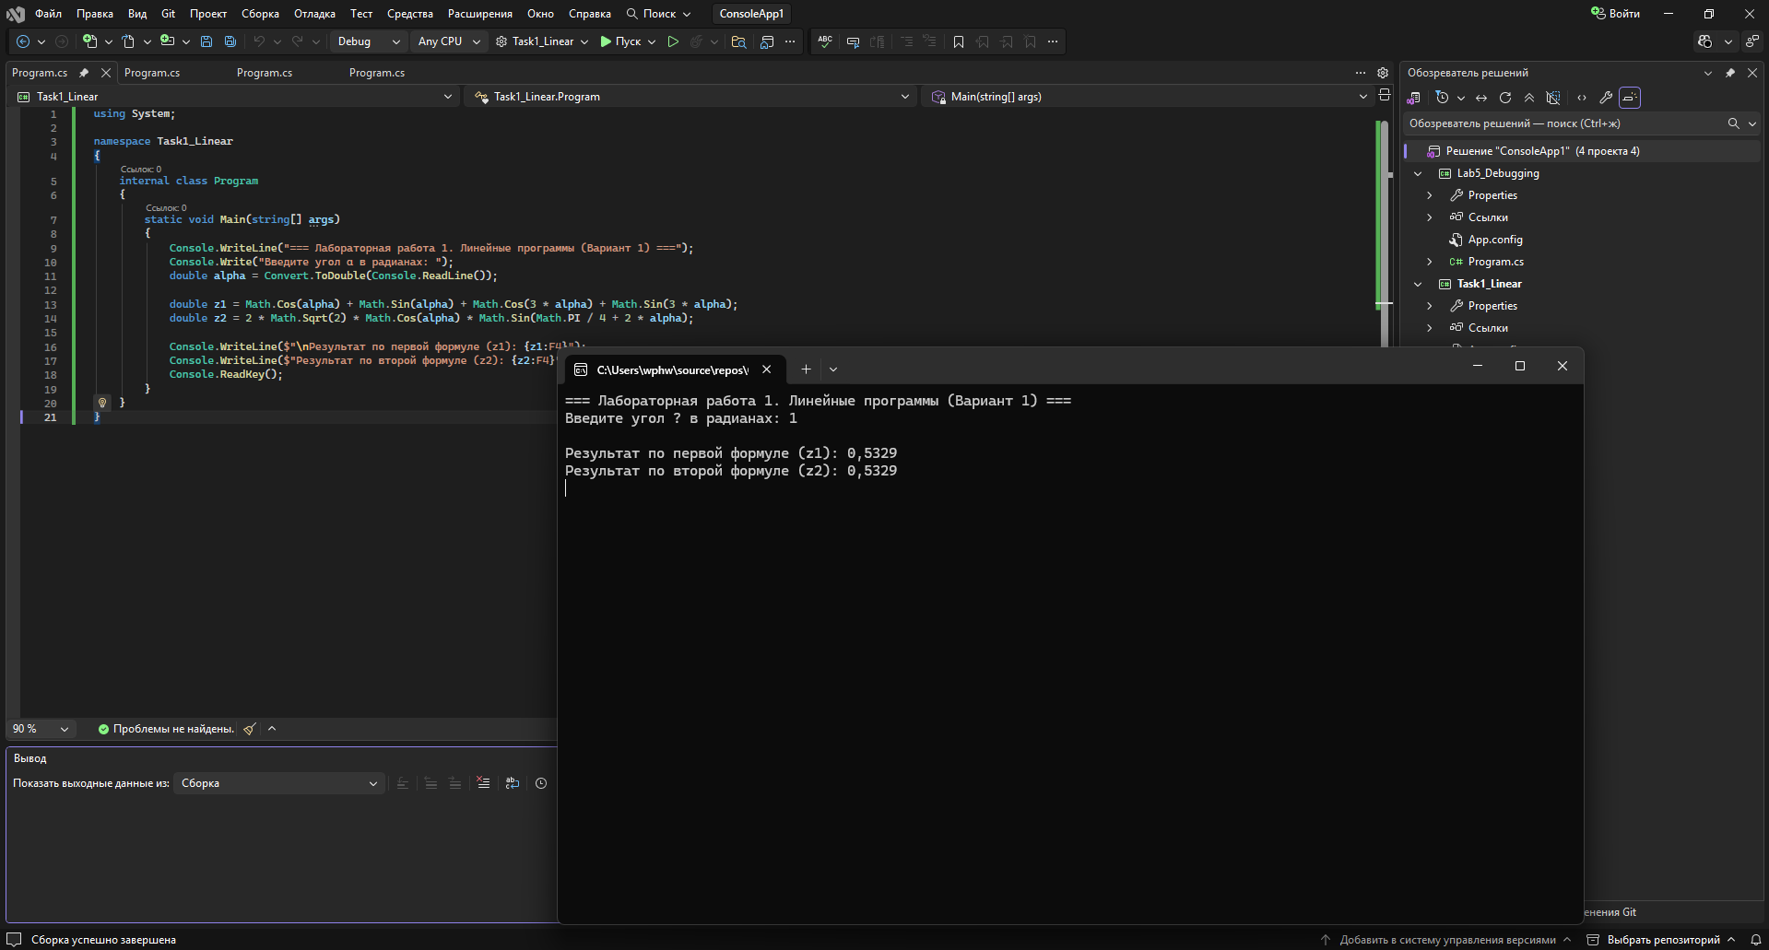Вывод по заданию 1:
Результаты вычислений по двум формулам совпадают, что подтверждает правильность реализации.

3.2. Функция по графику (Задание 2.1)
Условие (Вариант 1, график на стр. 371):
y = -x, если x < -R
y = √(R² - x²), если -R ≤ x ≤ R
y = x - R, если x > R
Листинг программы:
using System;
namespace Task2_Graph
{
internal class Program
{
static void Main(string[] args)
{
Console.WriteLine("=== Лабораторная работа 2. Разветвляющиеся процессы. График (Вариант 1) ===");
Console.Write("Введите радиус R: ");
double R = Convert.ToDouble(Console.ReadLine());
Console.Write("Введите аргумент x: ");
double x = Convert.ToDouble(Console.ReadLine());
double y = 0;
if (x < -R)
{
y = -x;
}
else if (x >= -R && x <= R)
{
y = Math.Sqrt(R * R - x * x);
}
else
{
y = x - R;
}
Console.WriteLine($"\nРезультат: при x = {x:F2}, R = {R:F2}, y = {y:F4}");
Console.ReadKey();
}
}
}

Результаты выполнения для всех участков графика:
1. Левая ветвь (x < -R):
Пример: R = 2, x = -3 → y = 3
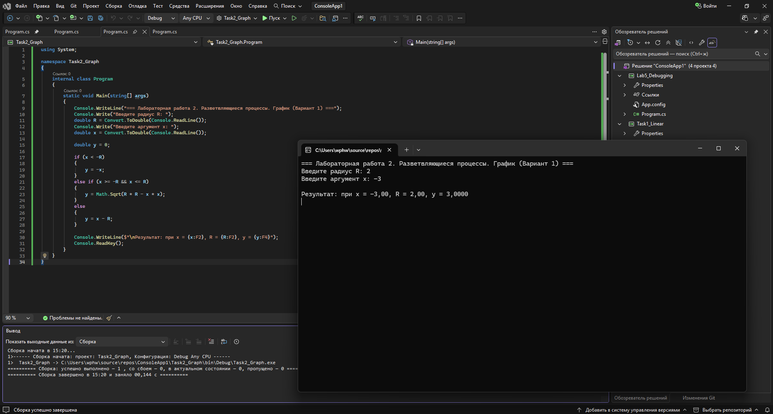2. Центральная ветвь (-R ≤ x ≤ R):
Пример: R = 2, x = 1 → y ≈ 1.7321
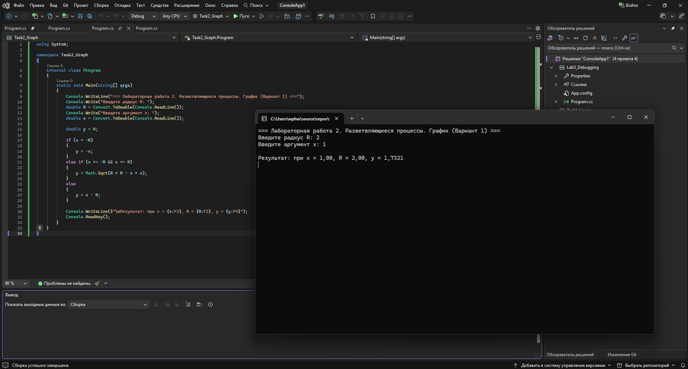

3. Правая ветвь (x > R):
Пример: R = 2, x = 5 → y = 3
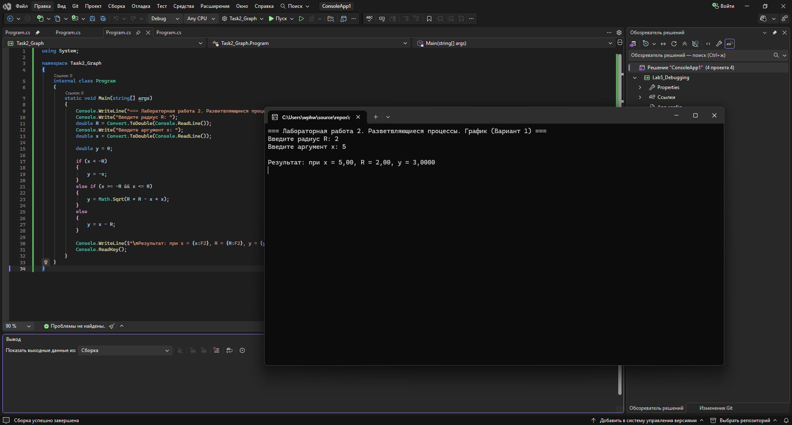
3.3. Процесс отладки
Для демонстрации навыков отладки использовалась программа из пункта 3.2.
3.3.1. Установка точки останова
Точка останова установлена на строке double y = 0;
[СКРИНШОТ_3_ТОЧКА_ОСТАНОВА]
3.3.2. Запуск отладки
После запуска отладки (F5) выполнение программы остановилось на отмеченной строке.
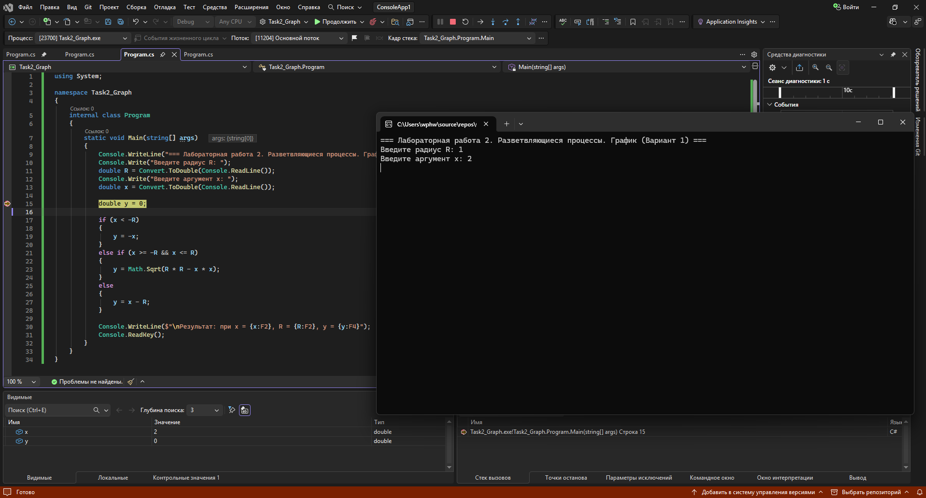3.3.3. Пошаговое выполнение и просмотр переменных
С помощью клавиши F10 последовательно выполнены проверки условий. В окне Locals отслеживались значения переменных R, x, y.
Пример для R = 1, x = 2:
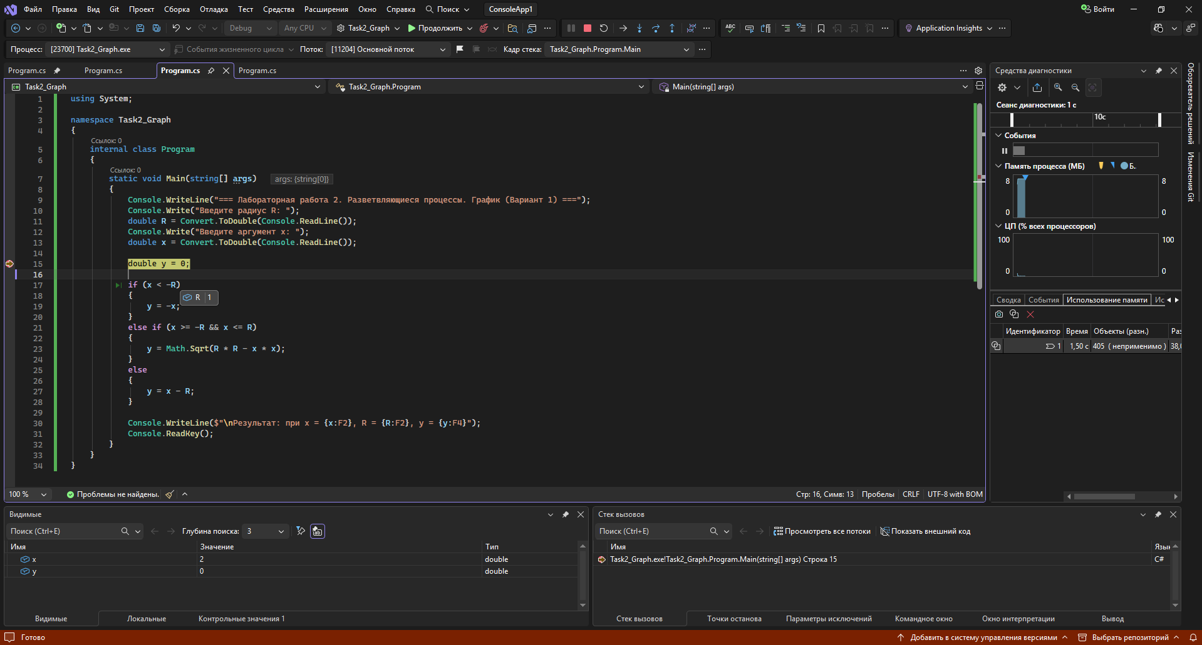
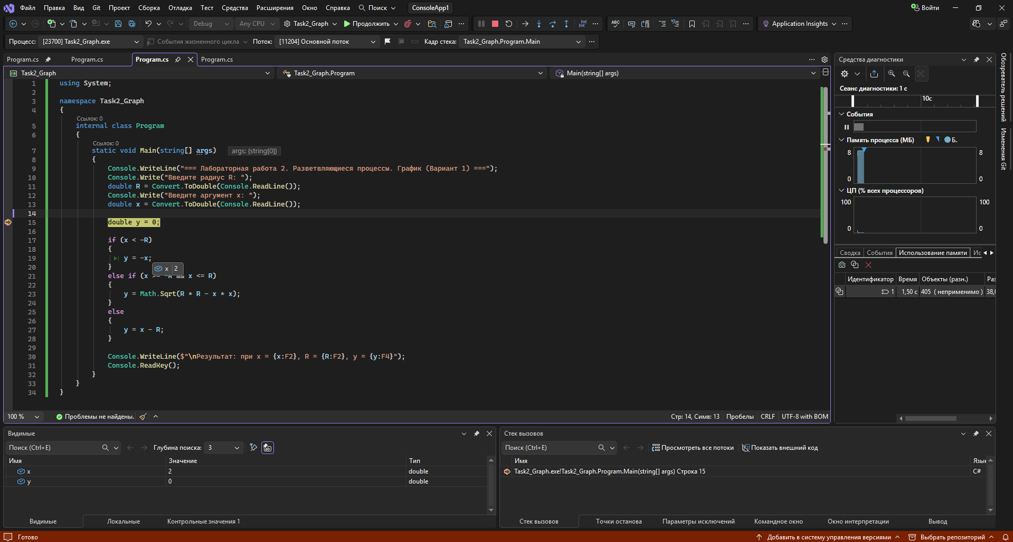
Вывод по отладке:
Пошаговое выполнение подтвердило корректный выбор ветви условного оператора. Отслеживание переменных позволило убедиться в правильности вычислений.

3.4. Попадание точки в область (Задание 2.2)
Условие (Вариант 1):
Область — круг радиуса R с центром в (0,0).
Точка попадает, если x² + y² ≤ R².
Листинг программы:
using System;
namespace Task3_Area
{
internal class Program
{
static void Main(string[] args)
{
Console.WriteLine("=== Лабораторная работа 2. Попадание точки в область (Вариант 1) ===");
Console.Write("Введите радиус окружности R: ");
double R = Convert.ToDouble(Console.ReadLine());
Console.Write("Введите координату X точки: ");
double x = Convert.ToDouble(Console.ReadLine());
Console.Write("Введите координату Y точки: ");
double y = Convert.ToDouble(Console.ReadLine());
bool isInside = (x * x + y * y) <= (R * R);
Console.WriteLine($"\nТочка A({x}; {y})");
if (isInside)
{
Console.WriteLine("Результат: Точка ПОПАДАЕТ в заштрихованную область.");
}
else
{
Console.WriteLine("Результат: Точка НЕ ПОПАДАЕТ в заштрихованную область.");
}
Console.ReadKey();
}
}
}

Результаты выполнения:
1. Точка внутри круга (R = 5, x = 3, y = 4):
Ожидаемый результат: ПОПАДАЕТ
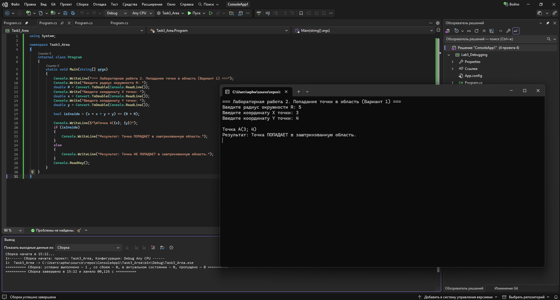2. Точка вне круга (R = 5, x = 5, y = 5):
Ожидаемый результат: НЕ ПОПАДАЕТ
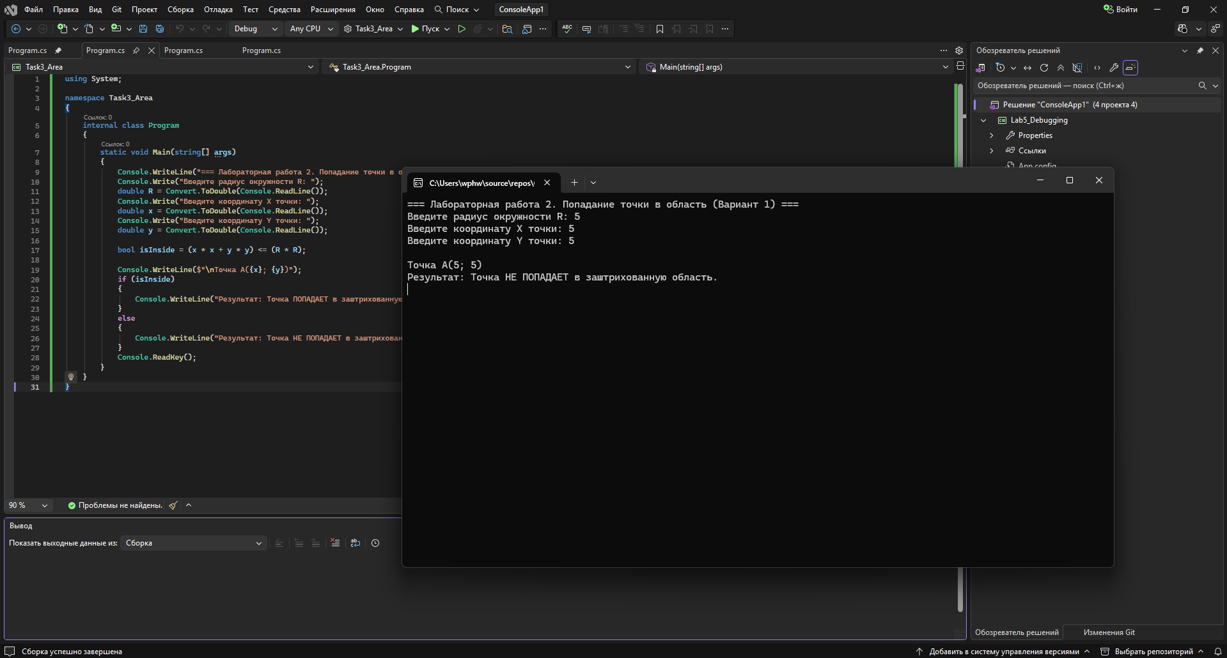Вывод по заданию 2.2:
Программа корректно проверяет попадание точки в круг. Результаты совпадают с ожидаемыми.

4. Ответы на контрольные вопросы
1. Что такое точка останова (breakpoint)?
Точка останова — это отметка в коде, при достижении которой выполнение программы приостанавливается для анализа состояния переменных и хода выполнения.
2. Какие клавиши используются для пошагового выполнения?
F10 (Step Over) — выполнить строку и перейти к следующей (без захода в методы).
F11 (Step Into) — выполнить строку, заходя внутрь вызываемых методов.
Shift + F11 (Step Out) — выйти из текущего метода.
3. Где можно посмотреть значения переменных во время отладки?
Окно Locals — все переменные в текущей области.
Окно Watch — выбранные переменные и выражения.
Data Tips — всплывающие подсказки при наведении на переменную.

5. Общий вывод
В ходе лабораторной работы разработаны программы на C# для линейных и разветвляющихся алгоритмов. Освоены ключевые навыки отладки: установка точек останова, пошаговое выполнение (F10, F11), просмотр значений переменных (Locals, Watch, Data Tips). Эти навыки необходимы для поиска и исправления ошибок в программах.

